KLASA 0
30.03.2020r. - poniedziałek
Edukacja przedszkolna
Krąg tematyczny: W dawnych czasach.
Temat: Ludzie z jaskiń.
W tym dniu dzieci:
- Poszerzają wiedzę przyrodniczą dotyczącą kultury człowieka;
- Poszerzają słownik czynny o nowe słowa (jaskinia, pismo obrazkowe);
- Rozwijają umiejętność wypowiadania się na określony temat;
- Wykonują Karty Pracy nr 13a i 13b.

- „Jaskinie” – oglądanie filmu oraz zdjęć i rozmowa na ich temat:

FILM O MALOWIDŁACH W JASKINIACH:
https://youtu.be/w1VuOx8kS7U

ZDJĘCIA:

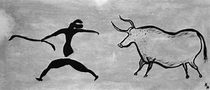

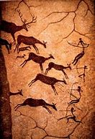

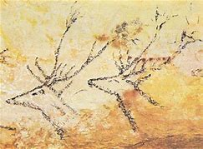

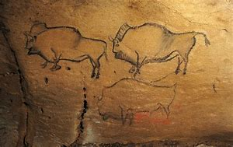

Po obejrzeniu przez dziecko zdjęć warto dowiedzieć się ile dziecko zapamiętało:

Te rysunki są bardzo stare, nadal znajdują się na ścianach jaskiń, w których zostały odkryte. Jak myślisz:
- Jakie materiały zostały użyte do namalowania tych rysunków? Czy myślisz, że ludzie w dawnych czasach posługiwali się farbami i pędzlem? (węgiel, kreda, sok z roślin itp.)
- Po co zostały namalowane? (np. by pokazać jak było dawniej, są pięknym źródłem historycznym))
- Czy to jest pismo? (tak)
- Jak nazwałbyś takie pismo? (obrazkowe)
- Czy widziałeś inne rodzaje pisma obrazkowego?
- Jak myślisz do czego służy pismo obrazkowe? Czy do tego samego co zwykłe pismo? (tak, do porozumiewania się)

- „Tworzymy własne pismo obrazkowe” – praca plastyczna:

Materiały potrzebne do wykonania pracy: blok rysunkowy, kredki.

Prosimy dziecko, aby ułożyło własne pismo obrazkowe w taki sposób, by można było za jego pomocą spisać jakąś historię, która mu się przydarzyła (np. w domu lub w przedszkolu). Symbole i obrazki dziecko próbuje wymyśleć samo, nie może korzystać z liter alfabetu.
Po zakończeniu pracy rodzic próbuje odgadnąć, jaką historię opisało dziecko.

- Wykonanie Kart Pracy 13a i 13b

- Bajka pt. „Rysunek” – na zakończenie zajęć warto dziecku włączyć bajkę „Rodzina Treflików”, która będzie niejako podsumowaniem dzisiejszych zajęć.

BAJKA – „RODZINA TREFLIKÓW”:
https://youtu.be/jeig7Y8I8Yc

Bajka z serii „Był sobie człowiek”
https://youtu.be/XfJLC6y26us

